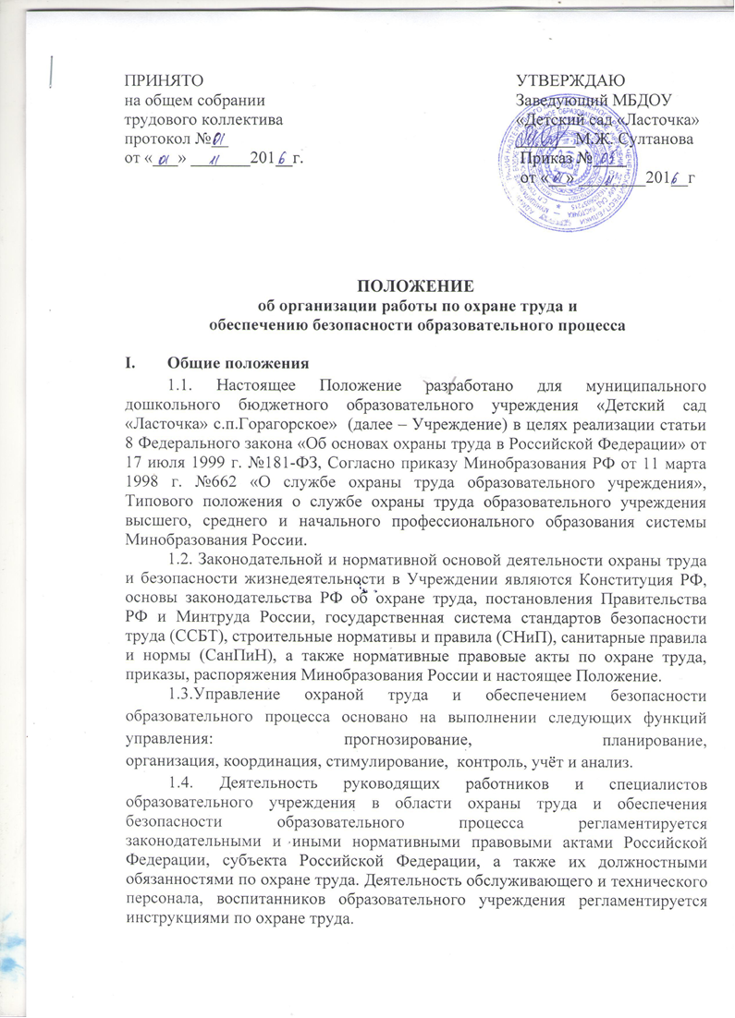
II. Управление охраной труда и обеспечением безопасности образовательного процесса
2.1. Система управления охраной труда и обеспечением безопасности образовательного процесса направлена на обеспечение охраны труда и здоровья работников и воспитанников в процессе их трудовой и образовательной деятельности, профилактику травматизма, профессиональной заболеваемости и несчастных случаев.
2.2. Образовательное учреждение в рамках своих полномочий обеспечивает:
- создание комиссии по охране труда, координации и контроля работы за соблюдением работниками и воспитанниками законодательных и иных нормативных правовых актов по охране труда и обеспечению безопасности образовательного процесса;
- финансирование мероприятий по созданию здоровых и безопасных условий труда и учебы в соответствии с законодательными и иными нормативными правовыми актами по охране труда и здоровья;
- разработку, утверждение и пересмотр инструкций по охране труда и обеспечению безопасности образовательного процесса для работников и воспитанников в установленном порядке;
- выборы уполномоченных (доверенных) лиц по охране труда совместно с советом трудового коллектива, в соответствии с государственными нормативными требованиями в целях осуществления сотрудничества работодателя и работников и общественного контроля по вопросам охраны труда и безопасности в процессе трудовой и образовательной деятельности;
- безопасность работников и воспитанников при эксплуатации зданий, сооружений, оборудования при осуществлении технологических и образовательных процессов;
- обеспечение работников спецодеждой, спецобувью и другими средствами индивидуальной защиты в соответствии с установленными нормами, в установленном порядке;
- обучение безопасным методам и приемам выполнения работ, проведение инструктажа по охране труда, прохождение работниками проверки их знаний требований охраны труда в установленном порядке;
- недопущение к работе лиц, не прошедших в установленном порядке обучение, инструктаж и проверку знаний требований охраны труда;
- недопущение работников к выполнению ими трудовых обязанностей без прохождения обязательных медицинских осмотров или при наличии у них медицинских противопоказаний;
- проведение контроля за обеспечением безопасных условий трудового и образовательного процессов, за состоянием условий труда на рабочих местах, а также за правильностью применения работниками средств индивидуальной и коллективной защиты;
- проведение аттестации рабочих и учебных мест по условиям труда с последующей сертификацией работ по охране труда в учреждении;
- проведение обязательных предварительных (при поступлении на работу) и периодических (в течение трудовой деятельности) медицинских осмотров (обследований) работников;
- информирование paботников об условиях и охране труда на рабочих местах, о существующем риске повреждения здоровья и полагающихся им компенсациях и средствах индивидуальной защиты;
- предоставление органам государственного управления охраной труда, органам государственного надзора и контроля за соблюдением требований охраны труда информации и документов, необходимых для осуществления ими своих полномочий;
- принятие мер по предотвращению аварийных ситуаций, сохранению жизни и здоровья работников и воспитанников при возникновении таких ситуаций, в том числе по оказанию пострадавшим первой помощи;
- организацию и проведение расследования в установленном Правительством Российской Федерации порядке несчастных случаев на производстве и профессиональных заболеваний, а также расследования в установленном Минобразованием России порядке несчастных случаев с воспитанниками;
- обучение и проверку знаний требований охраны труда руководителей и специалистов и повышение квалификации членов комиссии по охране труда в установленные сроки;
- организацию обучения по охране труда отдельных категорий застрахованных за счет средств фонда социального страхования;
- санитарно-бытовым и лечебно-профилактическим обслуживанием работников в соответствии с требованиями охраны труда;
- предоставление беспрепятственного допуска должностных лиц органов государственного управления охраной труда, органов государственного надзора и контроля за соблюдением требований охраны труда, органов Фонда социального страхования Российской Федерации для проведения проверок условий и охраны труда, соблюдения установленного порядка расследования несчастных случаев на производстве и профессиональных заболеваний;
- выполнение предписаний представителей органов государственного надзора и контроля за соблюдением требований охраны труда и рассмотрение представлений уполномоченных (доверенных) лиц по охране труда трудового коллектива об устранении выявленных нарушений законодательных и иных нормативных правовых актов по охране труда;
- обязательное социальное страхование от несчастных случаев на производстве и профессиональных заболеваний;
- другие функции по вопросам охраны труда и обеспечения безопасности образовательного процесса в пределах компетенции образовательного учреждения.

III. Должностные обязанности по охране труда руководящих работников и специалистов образовательного учреждения
3.1. Должностные обязанности по охране труда являются дополнением к должностным инструкциям руководящих работников и специалистов образовательного учреждения, разработаны в соответствии с законодательными и иными нормативными правовыми актами по охране труда и обеспечению безопасности образовательного процесса. Должностные обязанности по охране труда доводятся ежегодно до соответствующих руководящих работников и специалистов образовательного учреждения под роспись.

3.2. Должностные обязанности по охране труда руководителя образовательного учреждения
- организует работу по созданию и обеспечению безопасных условий труда и проведения образовательного процесса в соответствии с законодательными и иными нормативными правовыми актами по охране труда, локальными актами по охране труда и Уставом образовательного учреждения;
- создает по согласованию с Советом трудового коллектива комиссию по охране труда образовательного учреждения;
- назначает приказом ответственных лиц за организацию безопасной работы и обеспечение безопасности образовательного процесса в образовательном учреждении;
- обеспечивает финансирование мероприятий по созданию здоровых и безопасных условий труда и образовательного процесса в соответствии с законодательными и иными нормативными правовыми актами по охране труда и здоровья;
- утверждает Правила внутреннего трудового распорядка с учетом мнения Совета трудового коллектива работников;
- заключает с Советом трудового коллектива ежегодные соглашения по охране труда, подводит итоги выполнения соглашения по охране труда один раз в полугодие с составлением акта;
- организует проведение аттестации рабочих мест по условиям труда, лицензирование, аттестацию и государственную аккредитацию образовательной деятельности, устанавливает доплаты за неблагоприятные условия труда;
- утверждает по согласованию с Советом трудового коллектива инструкции по охране труда для всех профессий и рабочих мест, один раз в 5 лет организует их пересмотр;
- обеспечивает обязательное социальное страхование работников от несчастных случаев на производстве и профессиональных заболеваний.

3.3. Должностные обязанности по охране труда руководителя структурного подразделения (Заведующий МБДОУ)
- назначает приказом ответственных лиц за организацию безопасной работы и обеспечение безопасности образовательного процесса в СП;
- обеспечивает соблюдение режима труда и отдыха работников и воспитанников в соответствии с законодательством Российской Федерации и субъекта Российской Федерации;
- обеспечивает безопасность работников и воспитанников при эксплуатации зданий, сооружений, инженерно-технических систем и оборудования, своевременно организует их технические осмотры и ремонт;
- организует выборы уполномоченных (доверенных) лиц по охране труда трудового коллектива;
- организует обеспечение работников спецодеждой, спецобувью и другими средствами индивидуальной защиты, смывающими и обезвреживающими средствами в соответствии с установленными нормами;
- организует санитарно-бытовое и лечебно-профилактическое обслуживание работников и воспитанников в соответствии с установленными нормами;
- организует совместно с Советом трудового коллектива административно-общественный контроль за состоянием охраны труда в образовательном учреждении, лично проводит III ступень контроля, выносит на обсуждение собрания трудового коллектива вопросы организации работы по охране труда;
- организует в установленном порядке работу комиссии по приему образовательного учреждения к новому учебному году;
- принимает меры по предотвращению аварийных ситуаций, сохранению жизни и здоровья работников и воспитанников при возникновении таких ситуаций, в том числе по оказанию первой помощи пострадавшим;
- запрещает проведение работы и образовательного процесса на тех рабочих и учебных местах, на которых имеются опасные или вредные производственные факторы, угрожающие жизни и здоровью людей;
- организует в установленном порядке расследование несчастных случаев на производстве, профессиональных заболеваний и несчастных случаев с обучающимися (воспитанниками);
- беспрепятственно допускает должностных лиц органов государственного управления охраной труда, органов государственного надзора и контроля за охраной труда, органов Фонда социального страхования Российской Федерации, а также представителей органов общественного контроля в целях проведения проверок условий и охраны труда в образовательном учреждении и расследования несчастных случаев, предоставляет им информацию и документы, необходимые для осуществления ими своих полномочий, выполняет предписания этих органов;
- несет персональную ответственность за обеспечение здоровых и безопасных условий труда и образовательного процесса в учреждении;
- не допускает к работе лиц, не прошедших в установленном порядке обучение и проверку знаний требований охраны труда;
- информирует работников об условиях и охране труда на рабочих местах, о существующем риске повреждения здоровья и полагающихся им компенсациях и средствах индивидуальной защиты;
- обеспечивает контроль за безопасностью используемых в образовательном процессе оборудования, инструмента, приборов, технических и наглядных средств обучения; своевременно принимает меры к изъятию оборудования, приборов, не отвечающих безопасности труда;
- разрешает проведение образовательного процесса с воспитанниками при наличии оборудованных для этих целей учебных помещений, отвечающих нормам и правилам безопасности жизнедеятельности.
3.4. Должностные обязанности по охране труда заместителя руководителя образовательного учреждения по административно-хозяйственной работе (заместитель заведующего по АХЧ МБДОУ)
- организует совместно с трудовым коллективом выполнение ежегодных соглашений по охране труда, подводит итоги выполнения соглашения по охране труда один раз в полугодие с составлением акта;
- лично проводит вводный инструктаж по охране труда при приеме на работу;
- организует соблюдение требований охраны труда при эксплуатации зданий и сооружений образовательного учреждения, инженерно-технических систем (отопления, горячего и холодного водоснабжения, электроснабжения, канализации, вентиляции), организует их периодический технический осмотр и ремонт;
- организует соблюдение требований пожарной безопасности зданий и сооружений, территории образовательного учреждения;
- организует проведение ежегодных измерений сопротивления изоляции электроустановок и электросетей, проверку заземляющих устройств;
- организует проведение аттестации рабочих и учебных мест на анализ воздушной среды по содержанию пыли, паров и газов вредных веществ, замер уровня освещенности, наличие радиации, шума и вибрации в соответствии с правилами и нормами обеспечения безопасности жизнедеятельности;
- разрабатывает не реже - одного раза в 5 лет и периодически пересматривает инструкции по охране труда;
-при назначении ответственным за электрохозяйство образовательного учреждения обязан пройти обучение на 4 квалификационную группу по электробезопасности.
3.5. Должностные обязанности по охране труда завхоза:
- доводит под роспись правила внутреннего трудового распорядка всем работникам образовательного учреждения;
- контролирует правильность применения работниками средств индивидуальной защиты;
- организует проведение инструктажа по охране труда работников;
- лично проводит первичный на рабочем месте, повторный, внеплановый и целевой инструктажи с регистрацией в соответствующих журналах;
- обеспечивает безопасность при переноске работниками тяжестей, погрузо-разгрузочных работах, эксплуатации транспортных средств на территории образовательного учреждения;
- следит за наличием и исправностью первичных средств пожаротушения, своевременной их проверкой и перезарядкой;
- обеспечивает оснащение помещений первичными средствами пожаротушения;
- участвует в проведении совместно с Советом трудового коллектива административно-общественного контроля (II и III ступень) за состоянием охраны труда в помещениях и на территории образовательного учреждения;
- обеспечивает помещения образовательного учреждения оборудованием, инструментом и инвентарем, отвечающим требованиям правил и норм безопасности жизнедеятельности, стандартам безопасности труда;
- несет ответственность за санитарно-гигиеническое содержание всех помещений и территории образовательного учреждения;
- участвует в проведении аттестации рабочих и учебных мест на анализ воздушной среды по содержанию пыли, паров и газов вредных веществ, замер уровня освещенности, наличие радиации, шума и вибрации в соответствии с правилами и нормами обеспечения безопасности жизнедеятельности;
-приобретает согласно заявкам и утверждённому Перечню спецодежду, спецобувь и другие средства индивидуальной защиты для работников и выдаёт им с записью в личные карточки учёта выдачи средств индивидуальной защиты, организует их ремонт, стирку, чистку и обеззараживание;
- обеспечивает оснащение помещений, каждого рабочего места инструкцией, наглядной агитацией по безопасности жизнедеятельности, средствами индивидуальной защиты, следит за их исправностью, своевременно подает заявки на их ремонт, освидетельствование и замену;
3.6. Должностные обязанности по охране труда заместителя руководителя по учебно-воспитательной работе:
- организует проведение инструктажа по охране труда воспитанников, контролирует своевременное проведение инструктажа по охране труда воспитанников;
- определяет методику, порядок обучения детей безопасности жизнедеятельности, проводит контроль знаний воспитанников;
- участвует в проведении совместно с Советом трудового коллектива административно-общественного контроля (II ступень) за обеспечением безопасных условий трудового и образовательного процесса, за состоянием условий труда и учебы на рабочих и учебных местах, а также за правильностью применения работниками средств индивидуальной защиты;
- обеспечивает выполнение воспитателями, педагогами-специалистами возложенных на них обязанностей по соблюдению требований безопасности жизнедеятельности;
-несет ответственность за безопасную организацию мероприятий, проводимых с воспитанниками;
- оказывает методическую помощь воспитателям, педагогам-специалистам по вопросам обеспечения охраны труда при проведении с воспитанниками занятий, внеклассных и других мероприятий, предупреждения травматизма и иных несчастных случаев;
- контролирует соблюдение и принимает меры по выполнению санитарно-гигиенических норм, правил охраны труда, пожарной безопасности, электробезопасности при проведении мероприятий и работ с воспитанниками вне образовательного учреждения;
- контролирует проведение инструктажей по охране труда воспитанников при проведении мероприятий и мероприятий вне МБДОУ;
- может участвовать в расследовании несчастных случаев, происшедших с работниками и воспитанниками образовательного учреждения;
- организует с воспитанниками и их родителями (лицами, их заменяющими) мероприятия по предупреждению травматизма, дорожно-транспортных происшествий, несчастных случаев на воде, улице, дороге и т. п.
- организует работу по соблюдению в образовательном процессе норм и правил охраны труда.
3.7. Должностные обязанности по охране труда музыкального руководителя.
- не допускает проведения учебных занятий, выполнения других работ в необорудованных для этих целей помещениях;
- вносит предложения по улучшению условий проведения образовательного процесса для включения их в соглашение по охране труда, а также доводит до сведения руководителя образовательного учреждения обо всех недостатках в обеспечении образовательного процесса, снижающих жизнедеятельность и работоспособность организма работников и воспитанников: заниженность освещенности, температуры воздуха, шум пускореагирующей аппаратуры, мигание люминесцентных ламп, нарушение электробезопасности, экологии и др.;
- немедленно сообщает руководителю образовательного учреждения о каждом несчастном случае, происшедшем с работником или обучающимся (воспитанником), немедленно оказывает первую доврачебную помощь пострадавшему, при необходимости отправляет его в ближайшее лечебное учреждение;
- несёт ответственность в соответствии с действующим законодательством Российской Федерации за несчастные случаи, происшедшие с воспитанниками во время образовательного процесса в результате нарушения норм и правил охраны труда.
3.8. Должностные обязанности по охране труда воспитателей, преподавателей дополнительных платных образовательных услуг:
- не допускает проведения учебных занятий, выполнения других работ в необорудованных для этих целей помещениях;
- обеспечивает безопасное проведение образовательного процесса;
- осуществляет организацию безопасности жизнедеятельности и проводит административно-общественный контроль (I ступень) за состоянием рабочих и учебных мест, учебного оборудования, инструмента, приборов, технических и наглядных средств обучения, спортивного инвентаря;
- вносит предложения по улучшению и оздоровлению условий проведения образовательного процесса, а также доводит до сведения руководства образовательного учреждения о всех недостатках в обеспечении образовательного процесса, снижающих жизнедеятельность и работоспособность организма воспитанников;
- организует изучение воспитанниками правил безопасности образовательного процесса, правил поведения на улице и дороге, на воде, в образовательном учреждении и в быту;
- немедленно извещает руководство образовательного учреждения о каждом несчастном случае с воспитанником, принимает меры по оказанию первой доврачебной помощи пострадавшему, при необходимости отправляет его в ближайшее лечебное учреждение;
- осуществляет контроль за соблюдением воспитанниками правил по безопасности жизнедеятельности;
- несет ответственность, за сохранение жизни и здоровья воспитанников во время образовательного процесса.
3.9. Должностные обязанности по охране труда старшей медицинской сестры:
- организует своевременное проведение обязательных предварительных (при поступлении на работу) и периодических (в течение трудовой деятельности) медицинских осмотров работников и воспитанников, не допускает работников к выполнению ими трудовых обязанностей без прохождения обязательных медицинских осмотров, а также в случае медицинских показаний;
- осуществляет организацию безопасности жизнедеятельности и проводит административно-общественный контроль (I ступень) за состоянием рабочих и учебных мест, учебного оборудования, инструмента, приборов, технических и наглядных средств обучения, спортивного инвентаря;
-составляет на основании полученных от центра Роспотребнадзора данных списки лиц, подлежащих периодическим медицинским осмотрам, с указанием фактора, по которому установлена необходимость проведения периодического медицинского осмотра;
- немедленно извещает руководство образовательного учреждения о каждом несчастном случае с воспитанником, принимает меры по оказанию первой доврачебной помощи пострадавшему, при необходимости отправляет его в ближайшее лечебное учреждение;
- контролирует санитарно-гигиеническое содержание всех помещений и территории ДОУ;
-организует мероприятия противоэпидемиологического режима;
- организует текущую дезинфекцию в образовательном учреждении;
- контролирует питание воспитанников, следит за сроками реализации продуктов;
- проводит диагностические пробы, заборы, прививки;
- содержит медикаменты в недоступном для воспитанников месте;
- соблюдает правила хранения и пользования медикаментами;
- вносит предложения по улучшению условий труда для включения их в соглашение по охране труда;
- доводит до сведения руководителя МБДОУ о всех недостатках в обеспечении образовательного процесса, снижающих жизнедеятельность и работоспособность организма работников и воспитанников.

